ФЕДЕРАЛЬНОЕ АГЕНТСТВО ЖЕЛЕЗНОДОРОЖНОГО ТРАНСПОРТА
Федеральное государственное бюджетное образовательное учреждение высшего образования
«Петербургский государственный университет путей сообщения
Императора Александра I»
(ФГБОУ ВО ПГУПС)

Кафедра «Экономическая теория»

РАБОЧАЯ ПРОГРАММА
дисциплины
«ЭКОНОМИЧЕСКАЯ ТЕОРИЯ» (Б1.Б.4)
для направления
23.03.03 «Эксплуатация транспортно-технологических машин и комплексов»
по профилю
«Автомобильный сервис»

Форма обучения – очная, заочная

Санкт-Петербург
2016
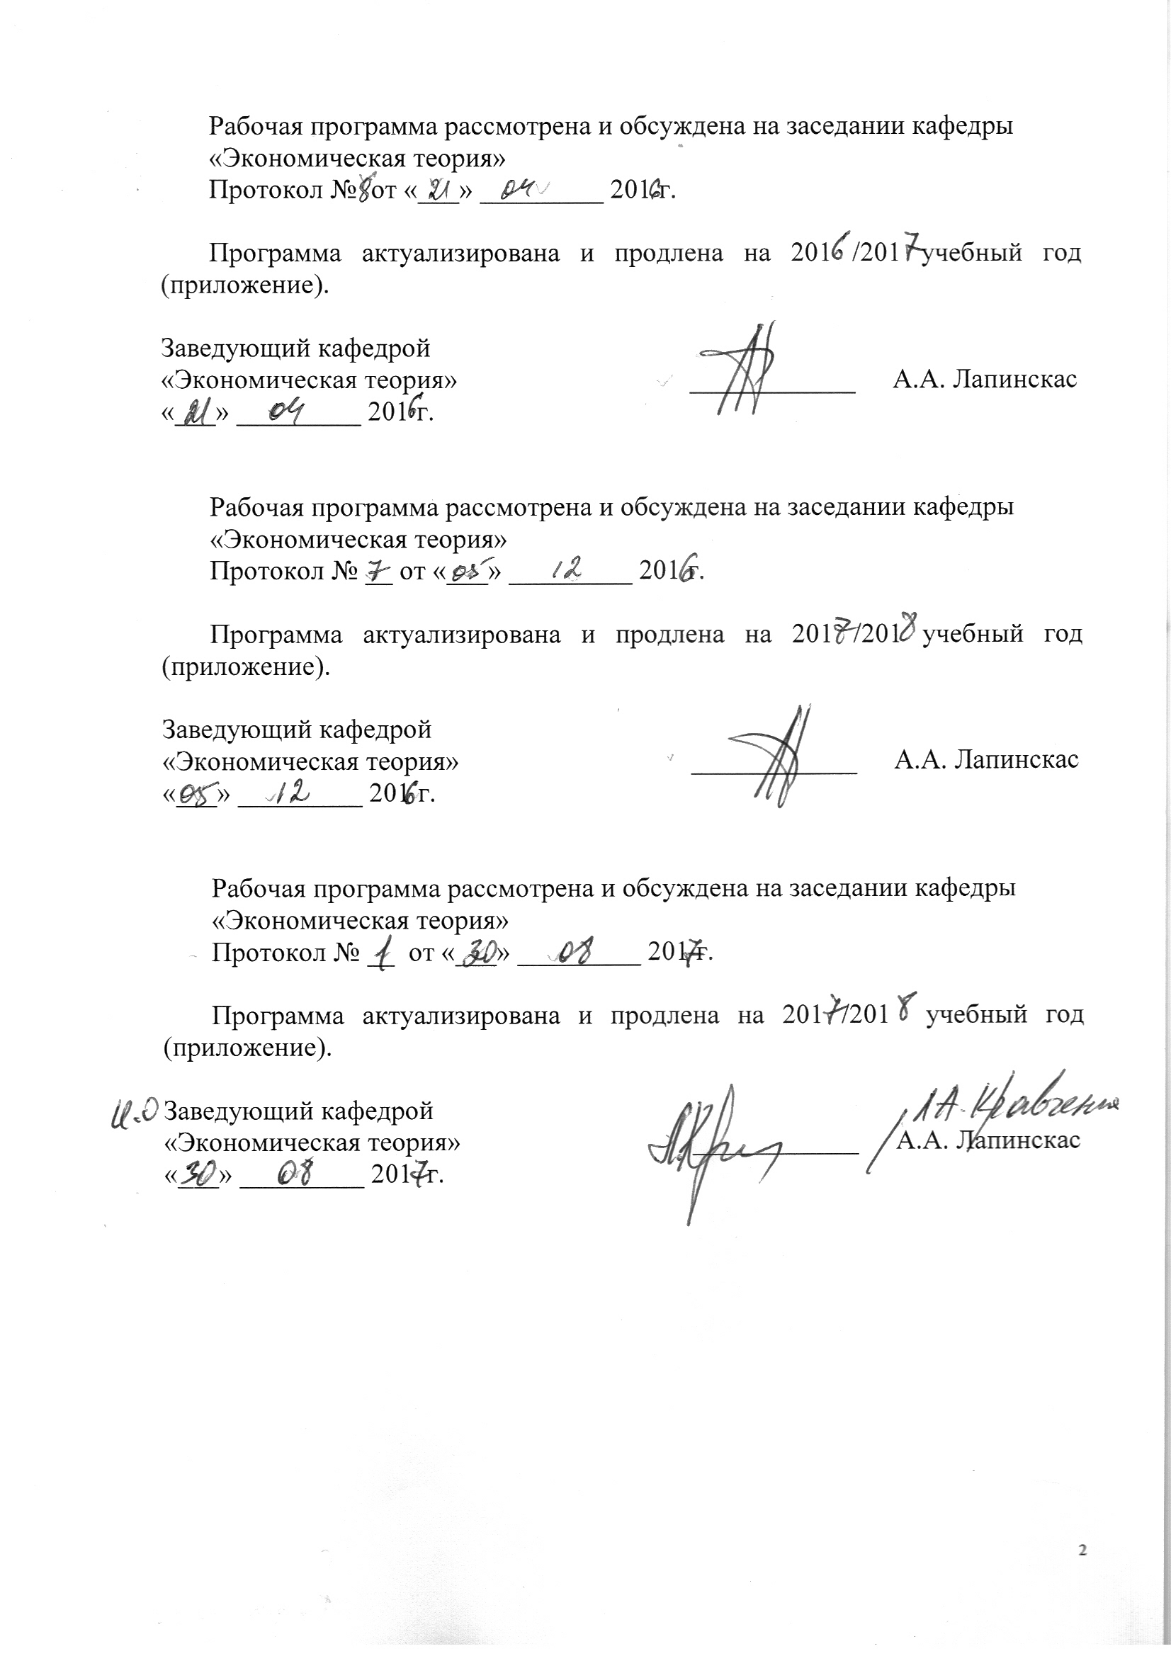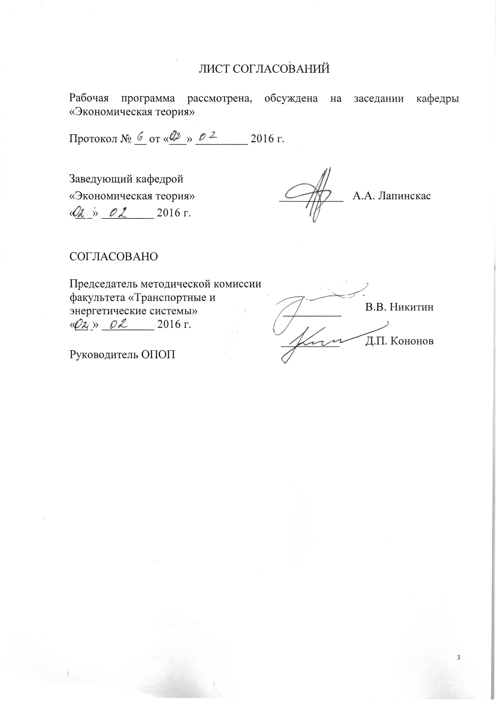
1. Цели и задачи дисциплины

Рабочая программа составлена в соответствии с ФГОС ВО, утвержденным «14» декабря 2015 г., приказ № 1470 по направлению 23.03.03. «Эксплуатация транспортно-технологических машин и комплексов», по дисциплине «Экономическая теория».
Целью изучения дисциплины «Экономическая теория » является формирование прочных основ экономических знаний у студентов, выработка у них логики экономического мышления, привитие навыков понимания процессов и явлений, происходящих в экономической жизни общества.
Для достижения поставленных целей решаются следующие задачи:
- овладение экономическими знаниями и методологией диалектического познания экономических решений;
- усвоение основных категорий рыночной экономики и умение оперировать ими;
- понимание основных проблем экономики, изучение взглядов ведущих экономических школ на проблемы инфляции, безработицы, заработной платы, цикличности развития, экономического роста, роли государства в экономической жизни общества.

2. Перечень планируемых результатов обучения по дисциплине, соотнесенных с планируемыми результатами освоения основной профессиональной образовательной программы

Планируемыми результатами обучения по дисциплине являются: приобретение знаний, умений, навыков и опыта деятельности.
В результате освоения дисциплины обучающийся должен:
ЗНАТЬ
- экономические основы производства и финансовой деятельности предприятия;
уметь:
- использовать основные экономические категории и экономическую терминологию при принятии профессиональных решений;
владеть:
- основами рыночной экономики.
- базовыми положениями экономической теории и экономических систем.
Приобретенные знания, умения, навыки и опыт деятельности, характеризующие формирование компетенций, осваиваемых в данной дисциплине, позволяют решать профессиональные задачи, приведенные в соответствующем перечне по видам профессиональной деятельности в п. 2.4 основной профессиональной образовательной программы (ОПОП).

Изучение дисциплины направлено на формирование следующих общекультурных компетенций (ОК):
- способность использовать основы экономических знаний в различных сферах жизнедеятельности (ОК-3);
- способность использовать основы правовых знаний в различных сферах жизнедеятельности (ОК- 4);
- способность работать в коллективе, толерантно воспринимая социальные, этнические, конфессиональные и культурные различия (ОК- 6);
- способность к самоорганизации и самообразованию (ОК-7).
Изучение дисциплины направлено на формирование следующих общепрофессиональных компетенций (ОПК):
- готовность применять систему фундаментальных знаний (математических, естественнонаучных, инженерных и экономических) для идентификации, формулирования и решения технических и технологических проблем эксплуатации транспортно-технологических машин и комплексов (ОПК-3).
Изучение дисциплины направлено на формирование следующих профессиональных компетенций (ПК), соответствующих видам профессиональной деятельности, на которые ориентирована программа бакалавриата:
Расчетно-проектная деятельность:
- способностью проводить технико-экономический анализ, комплексно обосновывать принимаемые и реализуемые решения, изыскивать возможности сокращения цикла выполнения работ, содействовать подготовке процесса их выполнения, обеспечению необходимыми техническими данными, материалами, оборудованием (ПК- 4);
Экспериментально-исследовательская деятельность:
- готовностью изучать и анализировать необходимую информацию, технические данные, показатели и результаты работы по совершенствованию технологических процессов эксплуатации, ремонта и сервисного обслуживания транспортных и транспортно-технологических машин и оборудования различного назначения, их агрегатов, систем и элементов, проводить необходимые расчеты, используя современные технические средства (ПК-22);
Организационно-управленческая деятельность:
- способностью в составе коллектива исполнителей к оценке затрат и результатов деятельности эксплуатационной организации (ПК-31).
Область профессиональной деятельности обучающихся, освоивших данную дисциплину, приведена в п. 2.1 ОПОП.
Объекты профессиональной деятельности обучающихся, освоивших данную дисциплину, приведены в п. 2.2 ОПОП.

3. Место дисциплины в структуре основной профессиональной образовательной программы

Дисциплина «Экономическая теория» (Б1.Б.4) относится к базовой части и является обязательной для обучающегося.

4. Объем дисциплины и виды учебной работы

Для очной формы обучения:
Вид учебной работы | Всего часов | Семестр
Вид учебной работы | Всего часов | 6
Контактная работа (по видам учебных занятий) | 32 | 32
В том числе:  - лекции (Л) | 16 | 16
- практические занятия (ПЗ) | 16 | 16
- лабораторные работы (ЛР) | − | −
Самостоятельная работа (СРС) (всего) | 49 | 49
Контроль | 27 | 27
Форма контроля знаний | Э. | Э.
Общая трудоемкость: час / з.е. | 108/3 | 108/3

Для заочной формы обучения:

Вид учебной работы | Всего часов | Курс
Вид учебной работы | Всего часов | 3
Контактная работа (по видам учебных занятий) | 10 | 10
В том числе:  - лекции (Л) | 6 | 6
- практические занятия (ПЗ) | 4 | 4
- лабораторные работы (ЛР) | − | −
Самостоятельная работа (СРС) (всего) | 89 |  | 89
Контроль | 9 | 9
Форма контроля знаний | КЛР, Э | КЛР, Э
Общая трудоемкость: час / з.е. | 108 / 3 | 108 / 3

5. Содержание и структура дисциплины

5.1 Содержание дисциплины
№ пп | Наименование раздела дисциплины | Содержание раздела
1 | Раздел 1. Предмет, цели и важнейшие понятия общей экономической теории. | Тема 1.1. Экономика как наука. Место в системе общественных наук.  Зарождение и этапы развития экономической теории. Экономия и хрематистика Аристотеля и современность. Экономика и нравственно-этические нормы жизни. Основные этапы развития экономики как науки об источниках богатства. Воззрения меркантилистов и физиократов. А. Смит, К. Маркс и создание теории рыночной экономики. Дж. М. Кейнс и создание теории смешанной экономики. Современные неоклассические и неокейнсианские направления экономической мысли. Предмет и объект исследования экономической теории. Методы исследования, модели в экономике. Связь экономики с философией, историей и другими общественными науками. Принципы и функции экономической науки. Роль экономики в формировании патриотизма и активной гражданской позиции. Понятийный аппарат экономики. Экономические законы и категории.
1 |  | Тема 1.2. Материальные потребности и ресурсы общества.  Потребности человека и их роль в развитии человеческой цивилизации. Производство благ и услуг – способ удовлетворения потребностей. Классификация благ. Понятие ресурсов и их виды. Проблема ограниченности благ. Понятие редкости и проблема выбора. Цена выбора и альтернативная стоимость. Кривая производственных возможностей.
2 | Раздел 2. Общие основы экономического развития общества. | Тема 2.1. Теория производства. Общественное производство – основа развития общества.  Место производства в экономической системе. Общественное производство и две его стороны: производительные силы и производственные отношения. Закономерности их развития и взаимодействия. Мировой и российский опыт.  Общественный продукт как результат хозяйственной деятельности людей. Стадии движения общественного продукта. Производство, распределение, обмен, потребление. Факторы производства и их комбинация. Производственная функция. Закон убывающей производительности и последствия его проявления в России. Простое и расширенное воспроизводство. Формы организации производства в историческом развитии: простая кооперация, мануфактура, машинное производство. Особенности современных форм организации производства. Специализация, кооперирование, комбинирование, интеграция производства. Эффект масштаба. Эволюция форм организации производства в России. Проблемы и перспективы.
2 | Раздел 2. Общие основы экономического развития общества. | Тема 2.2. Собственность и модели организации экономических систем.  Собственность как экономическая категория. Законы собственности как законы присвоения благ и социальная справедливость. Виды собственности и формы хозяйствования. Преобразования отношений собственности в России и их эффективность. Реорганизация управления железнодорожным транспортом на базе акционирования и акционерной собственности.  Модели экономических систем в историческом развитии. Становление экономики смешанного типа в России.
3 | Раздел 3. Основы теории рыночной экономики | Тема 3.1. Основные черты рыночной экономики. Теории стоимости.  Условия становления, основные черты и роль товарного производства в развитии общества. Эволюция товарного производства в России. Товар, его свойства и функциональные формы. Альтернативные теории формирования стоимости товара и услуг. Закон стоимости. Альтернативные взгляды. Деньги – развитая форма товарных отношений. Функции денег. Теория денег. Денежное обращение Закон денежного обращения.
3 | Раздел 3. Основы теории рыночной экономики | Тема 3.2. Рынок как сфера товарного обмена.  Понятие и функции, субъекты и объекты рынка Структура и классификация рынков. Инфраструктура рынка, функции рынка, сегментация, спрос, закон спроса. Факторы, влияющие на изменение спроса. Предложение. Закон предложения. Факторы, определяющие предложение. Понятие эластичности. Ценовая эластичность спроса и предложения. Выгода потребителя и выгода производителя по Маршаллу. Излишек и дефицит. «Паутинообразная» модель. Рыночная цена как категория. Теории ценообразования. Разновидности рыночных цен. Роль транспорта в становлении и развитии рынка. Неэтичность рынка и проблемы социальной справедливости. Место государства в рыночной экономике. Формирование рыночных отношений в России. Роль транспорта в становлении рынка.
3 | Раздел 3. Основы теории рыночной экономики | Тема 3.3. Типы рыночных структур.  Критерии выделения различных типов рыночных структур и их влияние на характер ценообразования. Модель поведения фирмы в условиях совершенной конкуренции. Модели несовершенной конкуренции, олигополии и монополии.  Естественные монополии и их место в экономике России. Отрицательные последствия монополизма в России. Антимонопольная политика государства.
4 | Раздел 4. Микроэкономика. Основы теории функционирования рыночных экономических систем. | Тема 4.1. Фирма в системе рыночных отношений. Формирование предпринимательского капитала.  Фирма как производственная единица и как рыночный агент. Взаимоотношения фирмы с другими участниками рынка. Внешняя и внутренняя среда фирмы. Организационно-правовые формы предпринимательства в России, в т.ч. на железнодорожном транспорте. Результаты деятельности фирмы и затраты, их обеспечивающие. Равновесие фирмы. Предпринимательский капитал. Эволюция представлений о капитале. Первоначальное накопление капитала – исходное звено становления предпринимательства. Торговый, ссудный и промышленный капитал в историческом развитии. Кругооборот капитала. Стадии кругооборота. Скорость оборота капитала. Основной и оборотный капитал. Физический и моральный износ основного капитала. Амортизация. Проблемы воспроизводства основного капитала в России. Показатели эффективности использования основного и оборотного капитала фирмы. Основные направления повышения капиталоотдачи в России.
4 |  | Тема 4.2. Теория издержек и прибыли фирмы.  Концепция издержек производства. Виды издержек. Особенности динамики постоянных, переменных, средних и предельных издержек при изменении объемов производства. Понятие прибыли. Бухгалтерская и экономическая прибыль. Условия максимизации прибыли фирмой в краткосрочном и долгосрочном периодах при различной конкуренции рынка. Сопоставление предельного дохода с предельными издержками. Правило MC=MR. Норма прибыли и рентабельности. Ресурсосбережение и ресурсосберегающие технологии: роль в снижении издержек, повышение прибыли и рентабельности. Проблемы ресурсосбережения в России.
5 | Раздел5. Макроэкономика. Воспроизводство и система национальных счетов. | Тема 5.1. Цели и инструменты макроэкономической политики.  Предмет макроэкономики. Макроэкономические модели. Запасы и потоки. «Утечки» и «инъекции». Общие условия макроэкономического равновесия. Измерение результатов экономической деятельности. ВВП и другие показатели дохода и продукта. Основные макроэкономические тождества. Индексы цен и дефлятор. Структура макроэкономических показателей в России.
5 |  | Тема 5.2. Совокупный спрос и совокупное предложение.  Понятие совокупного спроса. Отличие совокупного спроса от рыночного. Ценовые и неценовые факторы совокупного спроса. Понятие совокупного предложения. Характеристика каждого участка кривой совокупного предложения. Ценовые и неценовые факторы совокупного предложения. Равновесное состояние в макроэкономике. Особенная роль совокупного спроса. «Эффект храповика». Неэластичность цен в сторону снижения
5 |  | Тема 5.3. Инвестиции и экономический рост.  Предпосылки появления нового подхода к макроэкономическому анализу. Сбережения и инвестиции.  Классический подход к равновесию сбережений и инвестиций. Роль ставки процента. Функции потребления и сбережения на уровне общества в модели Д. Кейнса.  Теория мультипликатора. Принцип акселератора. Роль государства в макроэкономическом регулировании. Проблемы макроэкономического регулирования в России.
5 |  | Тема 5.4. Цикличность развития экономики.  Цикличность как всеобщая форма экономической динамики. Проблема причин цикличности. Виды циклов. Основные характеристики среднесрочного цикла и его фаз. Теория длинных волн или больших циклов конъюнктуры Н.Д.Кондратьева. Теория циклов и практика экономического развития России. Пути преодоления кризиса. Проблемы стимулирования совокупного спроса и макроэкономической конъюнктуры. Теория циклов и практика экономического развития России. Пути преодоления кризиса. Проблемы стимулирования совокупного спроса и макроэкономической конъюнктуры.
6 | Раздел 6. Банковская система и ее функции. | Тема 6.1. Деньги, кредит, кредитно – денежная политика.  Понятие денежной системы. Наличные и безналичные деньги. Электронные деньги. Денежная масса и денежные агрегаты. Понятие финансового рынка. Кредитный рынок. Понятие кредита. Понятие банковской системы. Банки и их функции. Активы и пассивы банка. Общие резервы банка. Активные и пассивные операции банков. Виды кредитов. Центробанк и его роль в экономике государства. Методы кредитно-денежного регулирования. Развитие банковской системы в РФ.
6 | Раздел 6. Банковская система и ее функции. | Тема 6.2.Рынок ценных бумаг.  Понятие ценной бумаги. Первичный и вторичный рынок ценных бумаг. Виды ценных бумаг: акции, облигации, государственные ценные бумаги РФ. Фондовая биржа. Котировка ценных бумаг, курс ценных бумаг. Биржевая стратегия. Проблемы развития фондового рынка в РФ.
6 | Раздел 6. Банковская система и ее функции. | Тема 6.3. Финансовая система и финансовая политика государства.  Понятие финансов. Финансовая система государства. Роль и функции финансов. Три составные части финансов. Государственный бюджет и его составные части. Дефицит и профицит госбюджета. Способы покрытия дефицита бюджета. Государственный долг и его виды. Проблемы государственного долга в РФ. Налоговая система и принципы её функционирования. Основные виды налогов. Основные направления совершенствования бюджетной и налоговой политики в РФ
7 | Раздел 7. Занятость и социальная политика государства. | Тема 7.1. Рынок труда и занятость.  Основные черты рынка труда. Спрос на труд. Предложение труда. Равновесная ставка заработной платы и равновесный уровень занятости. Причины и формы безработицы: естественная, фрикционная, структурная, технологическая, циклическая и скрытая. Понятия полной занятости и естественного уровня безработицы. Влияние безработицы на объём ВНП в России. Закон Оукена. Государственное регулирование занятости. Проблемы занятости.
7 | Раздел 7. Занятость и социальная политика государства. | Тема 7.2. Неравенство в доходах и проблема бедности и богатства.  Доходы. Формы и распределение рыночных доходов. Измерение степени неравенства доходов. Уровень жизни. Качество жизни. Проблема бедности и направления ее преодоления. Социальная политика и социальная защита населения.
7 | Раздел 7. Занятость и социальная политика государства. | Тема 7.3. Инфляция и государственная политика стабилизации.  Понятие инфляции. Темп или норма инфляции. Типы инфляции: нормальная (ползучая), умеренная, галопирующая и гиперинфляция. Инфляция спроса, источники избыточного спроса. Инфляция издержек. Значение инфляционных ожиданий. Специфика развития инфляционных процессов в России. Взаимосвязь темпов инфляции с нормой безработицы. Кривая Филлипса. Понятие стагфляции. Антиинфляционная политика государства. Инфляция и стагфляция в России. Проблемы устранения.
 | Раздел 8. Государственное регулирование рыночной экономики. | Тема 8.1. Макроэкономическое равновесие. Модель IS-LM.  Объединение товарного и денежного рынков в единую систему. Процентная ставка и равновесие на товарном рынке. Кривая IS. Процентная ставка и равновесие на денежном рынке. Кривая LM. Общее равновесие и построение модели IS-LM.  Народнохозяйственный и локальный подход к эффективности производства, противоречия между ними и способы разрешения.
 | Раздел 8. Государственное регулирование рыночной экономики. | Тема 8.2. Эффективность общественного производства и экономический рост.  Понятие и факторы экономического роста. Инвестиции и экономический рост. Кейнсианские модели экономического роста. Неоклассическая модель роста. Интенсивные и экстенсивные факторы экономического роста, их место в экономике России. Инвестиции в человеческий капитал и экономический рост.  НТП и экономический рост. Проблемы стимулирования НТП в России. Проблемы стимулирования инвестиционной активности. Глобализация экономики и экономический рост.
 | Раздел 8. Государственное регулирование рыночной экономики. | Тема 8.3. Теоретические основы международных экономических отношений.  Мировое хозяйство и формы международных экономических отношений. Неравномерности развития мирового хозяйства. Транснационализация производства и капитала (ТНК и МНК). Глобализация мировой экономики и вопросы национального суверенитета. Роль транспорта в социально-экономических преобразованиях национальных хозяйств. Глобальные экономические проблемы человечества.

5.2 Разделы дисциплины и виды занятий
Для очной формы обучения:
№  п/п | Наименование разделов дисциплины | Л | ПЗ | ЛР | СРС
1 | Предмет, цели и важнейшие понятия общей экономической теории. | 2 | 2 | - | 9
2 | Общие основы экономического развития общества. | 2 | 2 | - | 5
3 | Основы теории рыночной экономики. | 2 | 2 | - | 5
4 | Микроэкономика. Основы теории функционирования рыночных экономических систем. | 2 | 2 | - | 5
5 | Макроэкономика. Воспроизводство и система национальных счетов. | 2 | 2 | - | 5
6 | Банковская система и её функции. | 2 | 2 | - | 5
7 | Занятость и социальная политика государства. | 2 | 2 | - | 5
8 | Государственное регулирование рыночной экономики | 2 | 2 | - | 10
 | ИТОГО: | 16 | 16 |  | 49

Для заочной формы обучения

№  п/п | Наименование разделов дисциплины | Л | ПЗ | ЛР | СРС
1. | Предмет, цели и важнейшие понятия общей экономической теории. | 2 |  |  | 12
2. | Общие основы экономического развития общества. |  |  |  | 11
3. | Основы теории рыночной экономики. |  |  | - | 11
4. | Микроэкономика. Основы теории функционирования рыночных экономических систем. |  | 2 |  | 11
5. | Макроэкономика. Воспроизводство и система национальных счетов. | 2 |  |  | 11
6. | Банковская система и её функции. |  |  | - | 11
7. | Занятость и социальная политика государства. |  |  | - | 11
8. | Государственное регулирование рыночной экономики | 2 | 2 |  | 11
 | ИТОГО: | 6 | 4 |  | 89

6. Перечень учебно-методического обеспечения для самостоятельной работы обучающихся по дисциплине

№  п/п | Наименование раздела дисциплины | Перечень учебно-методического обеспечения
1 | Предмет, цели и важнейшие понятия общей экономической теории. | Гукасьян Г.М. Экономическая теория: учебник и практикум. – М.: Издательство Юрайт, 2013. – 573 с.  Экономическая теория. Экспресс-курс : учебное пособие /коллектив авторов ; под ред. А.Г.Грязновой, Н.Н.Думной, А.Ю.Юданова. – 6-е изд., стер. – М.: КНОРУС, 2012. – 608с.  Экономика: общий курс, ч.1 /под ред. Г.М.Зачесовой. – СПб.: ПГУПС, 2012 – с.4-19.
2 | Общие основы экономического развития общества. | Общая экономическая теория: Учебник/Под общ. ред. А.Ю. Воронина. - М.: ИНФРА-М, 2014. – 518 с.  Г.М. Зачесова, Г.И. Синицына. Экономическая теория в графиках и формулах: уч. пособие. – СПб.: ПГУПС, 2014., с. 4-12.
3 | Основы теории рыночной экономики. | Общая экономическая теория: Учебник/Под общ. ред. А.Ю. Воронина. - М.: ИНФРА-М, 2014. – 518 с.  Экономическая теория. Экспресс-курс : учебное пособие/коллектив авторов ; под ред. А.Г. Грязновой, Н.Н.Думной, А.Ю.Юданова. – 6-е изд., стер. – М.: КНОРУС, 2012. – 608с.  Глухарев Л.С. и др. Смешанная экономика. – СПб.: ПГУПС,2014.
4 | Микроэкономика. Основы теории функционирования рыночных экономических систем. | Гукасьян, Г.М.Экономическая теория: учебник и практикум/Г.М. Гукасьян, Г.А. Маховикова, В.В.Амосова. – М.: Издательство Юрайт, 2013. – 573 с.  Борисов Е.Ф. Экономика : учебник и практикум для бакалавров/Е.Ф.Борисов. – М. : Издательство Юрайт, ; ИД Юрайт, 2013. – 596 с  Селезнева М.Л. Теория фирмы. Учебное пособие./ М.Л. Селезнева– СПб.ПГУПС, 2012.–56 с.
5 | Макроэкономика. Воспроизводство и система национальных счетов. | Общая экономическая теория: Учебник/Под общ. ред. А.Ю. Воронина. - М.: ИНФРА-М, 2014. – 518 с.  Экономическая теория. Экспресс-курс: учебное пособие /коллектив авторов; под ред. А.Г.Грязновой, Н.Н.Думной, А.Ю.Юданова. – 6-е изд., стер. – М.: КНОРУС, 2012. – 608с.  Экономика: общий курс, ч.2 /под ред. Г.М. Зачесовой. – СПб.: ПГУПС, 2013- с. 3-24.
6. | Банковская система и её функции. | Гукасьян, Г.М.Экономическая теория : учебник и практикум/Г.М. Гукасьян, Г.А. Маховикова, В.В.Амосова. – М.: Издательство Юрайт, 2013. – 573 с. – Серия: Бакалавр. Базовый курс.  Экономическая теория. Экспресс-курс : учебное пособие /коллектив авторов; под ред. А.Г.Грязновой, Н.Н.Думной, А.Ю.Юданова. – 6-е изд., стер. – М.: КНОРУС, 2012. – 608с.  Глухарев Л.С. и др. Смешанная экономика. – СПб.: ПГУПС, 2014.
7. | Занятость и социальная политика государства. | Борисов Е.Ф. Экономика : учебник и практикум для бакалавров / Е.Ф.Борисов. – М. : Издательство Юрайт, ; ИД Юрайт, 2013. – 596 с .-Серия : Бакалавр. Базовый курс.  Гукасьян, Г.М. Экономическая теория: учебник и практикум/Г.М. Гукасьян, Г.А. Маховикова, В.В. Амосова. – М.: Издательство Юрайт, 2013. – 573 с. – Серия: Бакалавр. Базовый курс.  Экономика: общий курс, ч.2/под ред. Г.М. Зачесовой. – СПб.: ПГУПС, 2013- с. 3-24.
8. | Государственное регулирование рыночной экономики. | Экономическая теория. Экспресс-курс : учебное пособие/коллектив авторов ; под ред. А.Г.Грязновой, Н.Н. Думной, А.Ю.Юданова. – 6-е изд., стер. – М.: КНОРУС, 2012. – 608с.  Общая экономическая теория: Учебник/Под общ. ред. А.Ю. Воронина. - М.: ИНФРА-М, 2014. – 518 с. – (Высшее образование: Бакалавриат). – DOI 10.12737/751 (www.doi.org ).  Г.М. Зачесова, Г.И. Синицына. Экономическая теория в графиках и формулах: уч. пособие. – СПб.: ПГУПС, 2014., с. 4-12.

7. Фонд оценочных средств для проведения текущего контроля успеваемости и промежуточной аттестации обучающихся по дисциплине

Фонд оценочных средств по дисциплине является неотъемлемой частью рабочей программы и представлен отдельным документом, рассмотренным на заседании кафедры и утвержденным заведующим кафедрой.

8. Перечень основной и дополнительной учебной литературы, нормативно-правовой документации и других изданий, необходимых для освоения дисциплины

8.1 Перечень основной учебной литературы, необходимой для освоения дисциплины
- Борисов Е.Ф. Экономика: учебник и практикум для бакалавров/Е.Ф.Борисов. – М.: Издательство Юрайт, ; ИД Юрайт, 2013. – 596 с. - Серия: Бакалавр. Базовый курс.
- Экономическая теория. Экспресс-курс: учебное пособие/коллектив авторов; под ред. А.Г. Грязновой, Н.Н. Думной, А.Ю. Юданова. – 6-е изд., стер. – М.: КНОРУС, 2012. – 608с.
- Гукасьян, Г.М. Экономическая теория: учебник и практикум/Г.М. Гукасьян, Г.А. Маховикова, В.В. Амосова. – М.: Издательство Юрайт, 2013. – 573 с. – Серия: Бакалавр. Базовый курс.
- Общая экономическая теория: Учебник/Под общ. ред. А.Ю. Воронина. - М.: ИНФРА-М, 2014. – 518 с. – (Высшее образование: Бакалавриат). – DOI 10.12737/751 (www.doi.org ).
- Вечканов Г.С. Экономическая теория: учебник — 3-е изд. - М.; СПб; Н.Н.: Питер, 2012. - 511с.
8.2. Перечень дополнительной учебной литературы, необходимой для освоения дисциплины
- Вечканов Г.С., Вечканова Г.Р. Макроэкономика. - 4-е изд. - М.; СПб; Н.Н.: Питер, 2011. - 446с.
- Глухарев Л.С., Селезнева М.Л. Теория выбора потребителя: учебное пособие. - СПб: ПГУПС, 2013. - 54с.
- Селезнева М.Л. Теория фирмы: учебное пособие. СПб: ПГУПС, 2012. - 56с.
- Мировая экономика и международный бизнес: практикум/под ред.: В.В. Полякова, Р.К. Щенина. - 2-е изд., стер. - М.: КноРус, 2013. – 399 с.

8.3. Перечень нормативно-правовой документации, необходимой для освоения дисциплины
- Конституция Российской Федерации. – М.: «Эксмо», 2011.
- Гражданский кодекс Российской Федерации. Часть первая, вторая, третья и четвертая. – М.: КноРус, 2011.
- Федеральный закон «О приватизации государственного и муниципального имущества». М.: Омега-Л, 2009.
- Гаврилов Е.В. Понятие и признаки права собственности: комплексный подход//Законодательство и экономика, 2010. №11.
- Гончаров А.А., Маслова А.В. Гражданское право. Общая и особенная части. Курс лекций. – М.: Волтерс Клувер, 2010.
- Круглова Н.Ю. Хозяйственное право: учебное пособие. - 3-е изд., перераб. и доп. - М.: КноРус, 2013. - 456с.
- Лапинскас А.А. Собственность: экономический и юридический аспекты: учеб. пособие/А.А. Лапинскас, Г.М. Зачесова, Н.В. Корбанкова, А.М. Локтионов. – Санкт-Петербург: ПГУПС, 2012.

8.4. Другие издания, необходимые для освоения дисциплины
- Международные валютно-кредитные отношения: учебник/под ред. Л.Н. Красавиной. - 4-е изд., перераб. и доп. - М.: Юрайт, 2014. - 543с.
- Мировая экономика и международные экономические отношения: учебное пособие/под ред. Л.С. Шаховской. - М.: КноРус, 2013. - 253с.
- Круглова Н.Ю. Хозяйственное право: учебное пособие. - 3-е изд., перераб. и доп. - М.: КноРус, 2013. - 456с.
- Электронные издания:
1) CD Бакалавр. Макроэкономика. Думная Н.Н. Электронный учебник.
2) CD Бакалавр. Микроэкономика. Юданов А.Ю. Электронный учебник.

9. Перечень ресурсов информационно-телекоммуникационной сети «Интернет», необходимых для освоения дисциплины

1. Личный кабинет обучающегося и электронная информационно-образовательная среда. [Электронный ресурс]. – Режим доступа: http://sdo.pgups.ru/ (для доступа к полнотекстовым документам требуется авторизация).

10. Методические указания для обучающихся по освоению дисциплины

Порядок изучения дисциплины следующий:
- Освоение разделов дисциплины производится в порядке, приведенном в разделе 5 «Содержание и структура дисциплины». Обучающийся должен освоить все разделы дисциплины с помощью учебно-методического обеспечения, приведенного в разделах 6, 8 и 9 рабочей программы.
- Для формирования компетенций обучающийся должен представить выполненные типовые контрольные задания или иные материалы, необходимые для оценки знаний, умений, навыков и (или) опыта деятельности, предусмотренные текущим контролем (см. фонд оценочных средств по дисциплине).
